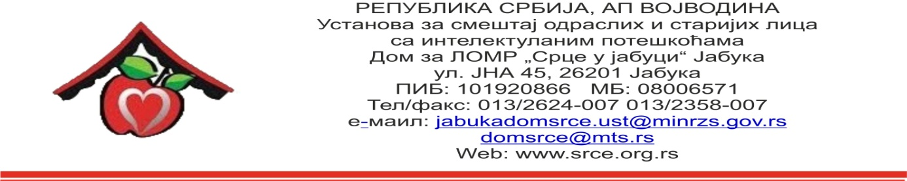

Број: 895
Датум: 19.03.2019.

OБАВЕШТЕЊЕ О ЗАКЉУЧЕНОМ УГОВОРУ
У ОТВОРЕНОМ ПОСТУПКУ
ЈАВНЕ НАБАВКЕ- ЈНОП 01/2019
ПРЕХРАМБЕНИ ПРОИЗВОДИ-ПО ПАРТИЈАМА
ПАРТИЈА 4-ВОЋЕ, ПОВРЋЕ И СРОДНИ ПРОИЗВОДИ

- Подаци о јавној набавци:

Предмет јавне набавке | ПРЕХРАМБЕНИ ПРОИЗВОДИ-  ПАРТИЈА 4  Воће, поврће и сродни производи
Редни број јавне набавке | 01/19
Вредност уговора о јавној набавци (без ПДВ-а) | 719.780,00 динара
Вредност уговора о јавној набавци (са ПДВ-ом) | 791.758,00 динара

- Критеријум за доделу уговора:
Најнижа понуђена цена.
- Број примљених понуда: Jeдна
- Најнижа исправна понуђена цена: 719.780,00 динара без ПДВ-а,
односно 791.758,00 динара са ПДВ-ом
- Датум доношења одлуке о закључењу уговора: 11.03.2019.
- Датум закључења уговора: 12.03.2019.
- Подаци о понуђачу: ДОО „ПАЛАНКА ПРОМЕТ“ СМЕДЕРЕВСКА ПАЛАНКА
- Околности које представљају основ за измену уговора: нема

